Предварительное тестовое задание для самопроверки

(возможен один вариант правильного ответа)

1.Конституция Российской Федерации не закрепляет:
А. Право свободно распоряжаться своими способностями к труду, выбирать род деятельности и профессию;
Б. Обязанность трудиться;
В. Право на отдых;
Г. Право на труд в условиях, отвечающих требованиям безопасности и гигиены.

2. Согласно Конституции Российской Федерации Российская Федерация является:
А. Демократическим федеративным правовым государством с республиканской формой правления;
Б. Демократическим федеративным правовым государством с президентской формой правления;
В. Демократическим федеративным правовым государством с парламентской формой правления.

3. В соответствии с Конституцией Российской Федерации гарантом Конституции Российской Федерации, прав и свобод человека и гражданина является:
А. Конституционный Суд Российской Федерации;
Б. Государственная Дума Федерального Собрания Российской Федерации;
В. Президент Российской Федерации;
Г. Совет Федерации Федерального Собрания Российской Федерации.

4. Конституция Российской Федерации:
А. Имеет высшую юридическую силу;
Б. Имеет высшую юридическую силу только над законами субъектов Российской Федерации;
В. Имеет юридическую силу равную федеральным законам;
Г. Имеет высшую юридическую силу только в вопросах, связанных с государственным устройством.

5. Конституция Российской Федерации была принята:
А. Указом Президента Российской Федерации;
Б. Федеральным конституционным законом;
В. Всероссийским голосованием-референдумом;
Г. Федеральным Собранием - парламентом Российской Федерации.

6.В соответствии с Федеральным законом «О противодействии коррупции», какая из перечисленных ниже мер является профилактикой коррупции?
А. определение основных направлений государственной политики в области противодействия коррупции;
Б. координация деятельности в области противодействия коррупции;
В. формирование в обществе нетерпимости к коррупционному поведению;
Г. создание нормативной правовой базы противодействия коррупции.

7. В соответствии с Федеральным законом «О противодействии коррупции» к коррупции относится:
А. Любое нарушение государственным служащим требований к служебному поведению;
Б. Использование государственным служащим своего должностного положения в целях получения выгоды для себя или для третьих лиц;
В. Разглашение государственным служащим информации, ставшей ему известной в ходе исполнения должностных обязанностей.

8. В соответствии с Федеральным законом «О противодействии коррупции» основные направления государственной политики в области противодействия коррупции определяются:
А. Советом Безопасности Российской Федерации;
Б. Федеральным Собранием Российской Федерации;
В. Президентом Российской Федерации;
Г. Правительством Российской Федерации.

9. В соответствии с Федеральным законом «О противодействии коррупции» конфликт интересов на государственной службе - это ситуация, когда:
А. Личная заинтересованность (прямая или косвенная) лица, замещающего должность, замещение которой предусматривает обязанность принимать меры по предотвращению и урегулированию конфликта интересов, влияет или может повлиять на надлежащее, объективное и беспристрастное исполнение им должностных (служебных) обязанностей (осуществление полномочий);
Б. Государственным служащим совершено коррупционное правонарушение;
В. Государственный служащий получает поручение, исполнение которого связано с нарушением действующего законодательства;
Г. Государственный служащий негативно оценивает реализуемую государственным органом политику или принятые руководством решения и, как следствие, не прилагает достаточного усердия и добросовестности для выполнения своих должностных обязанностей.

10. В соответствии с Федеральным законом «О государственной гражданской службе Российской Федерации» группы должностей располагаются в следующем иерархическом порядке:
А. Высшие, главные, старшие, ведущие, младшие;
Б. Высшие, главные, ведущие, старшие, младшие;
В. Ведущие, высшие, главные, старшие, младшие;
Г. Высшие, старшие, ведущие, главные, младшие.

11. В соответствии с Федеральным законом «О государственной гражданской службе Российской Федерации» государственным гражданским служащим присваиваются:
А. Квалификационные разряды;
Б. Классные чины;
В. Специальные звания.

12. В соответствии с Федеральным законом «О государственной гражданской службе Российской Федерации» к правам гражданского служащего не относится:
А. проведение по заявлению служебной проверки;
Б. прекращение исполнения должностных обязанностей в целях урегулирования служебного спора;
В. должностной рост на конкурсной основе.

13. В соответствии с Федеральным законом «О государственной гражданской службе Российской Федерации» соглашение между представителем нанимателя и гражданином, поступающим на государственную гражданскую службу, или гражданским служащим о прохождении государственной гражданской службы и замещении должности гражданской службы – это…
А. Служебный контракт;
Б. Трудовой контракт;
В. Трудовой договор;
Г. Должностной регламент.

14. В соответствии с Уставом Забайкальского края в систему органов государственной власти края входят:
А. Законодательное Собрание Забайкальского края, Губернатор Забайкальского края, Правительство Забайкальского края и иные исполнительные органы государственной власти Забайкальского края;
Б. Губернатор Забайкальского края, Правительство Забайкальского края и иные исполнительные органы государственной власти Забайкальского края;
В. Законодательное Собрание Забайкальского края, Губернатор Забайкальского края, Правительство Забайкальского края и иные исполнительные органы государственной власти Забайкальского края, органы местного самоуправления.

15. В соответствии с Уставом Забайкальского края система органов исполнительной власти Забайкальского края устанавливается:
А. Постановлением Правительства Забайкальского края;
Б. Законом Забайкальского края;
В. Постановлением Губернатора Забайкальского края;
Г. Постановлением Законодательного Собрания Забайкальского края.

16. В соответствии с Уставом Забайкальского края в систему органов государственной власти края входят:
А. Законодательное Собрание Забайкальского края, Губернатор Забайкальского края, Правительство Забайкальского края и иные исполнительные органы государственной власти Забайкальского края;
Б. Губернатор Забайкальского края, Правительство Забайкальского края и иные исполнительные органы государственной власти Забайкальского края;
В. Законодательное Собрание Забайкальского края, Губернатор Забайкальского края, Правительство Забайкальского края и иные исполнительные органы государственной власти Забайкальского края, органы местного самоуправления;
Г. Законодательное Собрание Забайкальского края и Губернатор Забайкальского края.
17.В каком ряду оба слова пишутся через дефис?
А. Выпукло(вогнутый), (полу)остров;
Б. (Теле)передача, ярко(красный);
В.(Пол)лимона, северо(западный);
Г. (Зоо)магазин, литературно(художественный).

18. В каком ряду во всех трёх словах пропущена одна и та же буква?

А. Пре...почтение, о...бросить, на...строчный;

Б. Бе...болезненно, бе...фокусный, в...бодрить;

В. Пр...сечь, непр...хотливо, пр...суждение;

Г. Дез...нтеграция, мед...нститут, по...скать.

19. Какой командой следует воспользоваться, чтобы создать копию документа под другим именем?
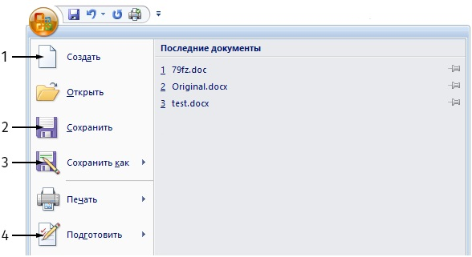

А. 1;
Б. 2;
В. 3;
Г. 4.

20. Какую кнопку нужно нажать, чтобы выделенный текст Фрагмента 1 преобразовать в маркированный список, как во Фрагменте 2?
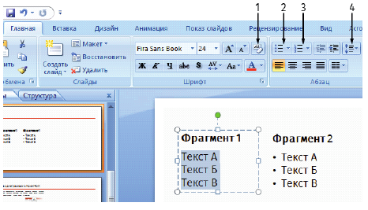

А. 1;
Б. 2;
В. 3;
Г. 4.

21. Для чего используется кнопка «К исполнению»? 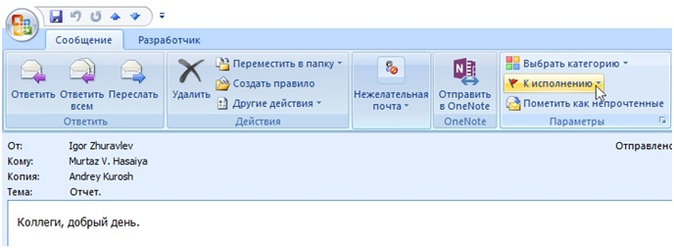
А. Чтобы подготовить ответ от имени;
Б. Чтобы установить напоминание в календаре;
В. Чтобы переслать письмо подчиненному руководителя;
Г. Чтобы письмо всегда было помечено как непрочитанное.

22. Вы получили письмо с определенного адреса. В поле «Копия» стоит еще несколько адресов. Вы хотите ответить только тому человеку, с адреса которого пришло письмо. Какую кнопку нужно нажать?

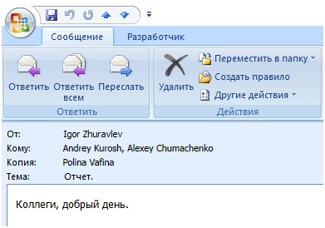

А. Ответить;
Б. Ответить всем;
В. Создать сообщение;
Г. Переслать.

Ключ к тесту:
1 – Б
2 – А
3 – В
4 – А
5 – В
6 – В
7 – Б
8 – В
9 – А
10 – Б
11 – Б
12 – Б
13 – А
14 – А
15 – Б
16 – А
17 – В
18 – Г
19 – В
20 – Б
21 – Б
22 – А

